珠海市科技创新局

关于举办珠海市2020年度技术先进型
服务企业申报培训会的通知

各有关企业：

根据《广东省科学技术厅 广东省商务厅 广东省财政厅 国家税务总局 广东省税务局 广东省发展和改革委员会关于组织开展广东省2020年技术先进型服务企业认定工作的通知》（粤科函高字〔2020〕368号）文件精神，为做好我市技术先进型服务企业申报工作，现定于7月29日举办珠海市2020年度技术先进型服务企业申报培训会，有关事项通知如下：
- 培训单位
主办单位：珠海市科技创新局
珠海市商务局
承办单位：珠海市生产力促进中心
珠海市服务贸易和外包行业协会
- 培训时间、地点
时间：2020年7月29日（星期三）14:30-17:30
地点：星程碧海酒店二楼会议厅（香洲区碧海路1号）
三、参加人员
拟申报技术先进型服务企业的企业的部门负责人。
四、培训内容
（一）服务贸易和服务外包知识及政策介绍
（二）先进型技术服务企业申报注意事项
（三）技术先进型服务企业政策解读
（四）答疑
五、报名方式
请各区科工信部门组织辖区符合条件的企业参加培训会。请各参会单位于7月28日前微信扫描下方二维码关注公众号后直接回复单位名称、参会人员姓名及联系电话报名即可，联系人：许艳艳、徐阳丽，电话：0756-6907920。
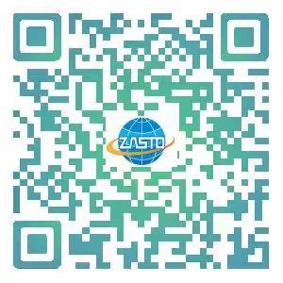

附件：关于组织开展广东省2020年技术先进型服务企业认定工作的通知

珠海市科技创新局
2020年7月22日
公开方式：主动公开
抄送：珠海市商务局、市生产力促进中心。

